全国计算机等级考试（NCRE）
报名系统
考生网报手册
（考生用）
V 3.0.7
教育部考试中心
2021年06月

网址入口
公网：
前台考生报名、打印准考证： | https://ncre-bm.neea.cn

教育网：
前台考生报名、打印准考证： | https://ncre-bm.neea.edu.cn

考生可访问统一的报名网址，然后选择所要报名的省份入口进行报名，也可通过各省发布的报名网址进入报名。
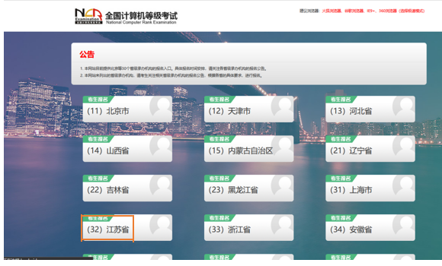

点击考生报名入口，进入考生登录页面：
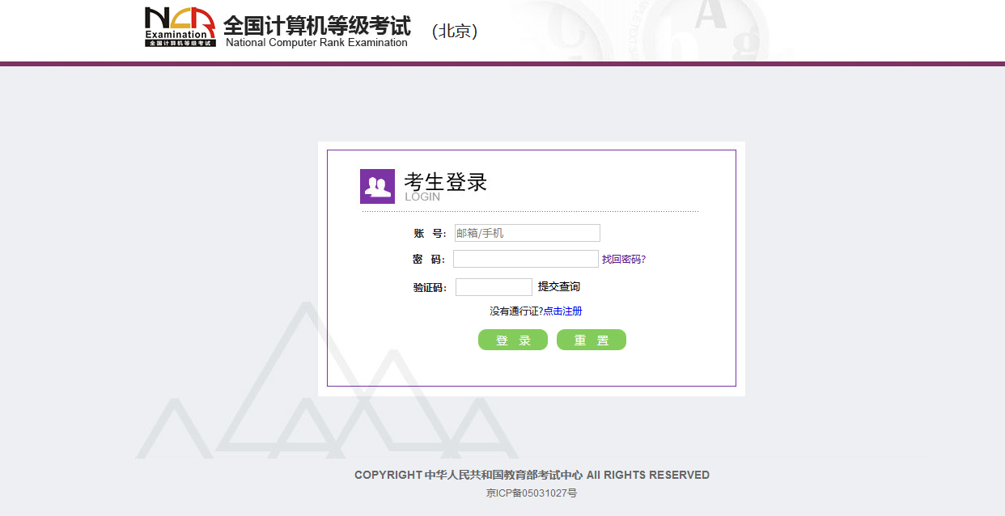
若考生已有账号，则可直接登录，若考生没有账号，则需要先进行账号注册。

注册账号
使用系统网上报名需要ETEST通行证账号。
考生可以通过系统入口进入登录页面，通过登录页面“点击注册”的链接跳转：
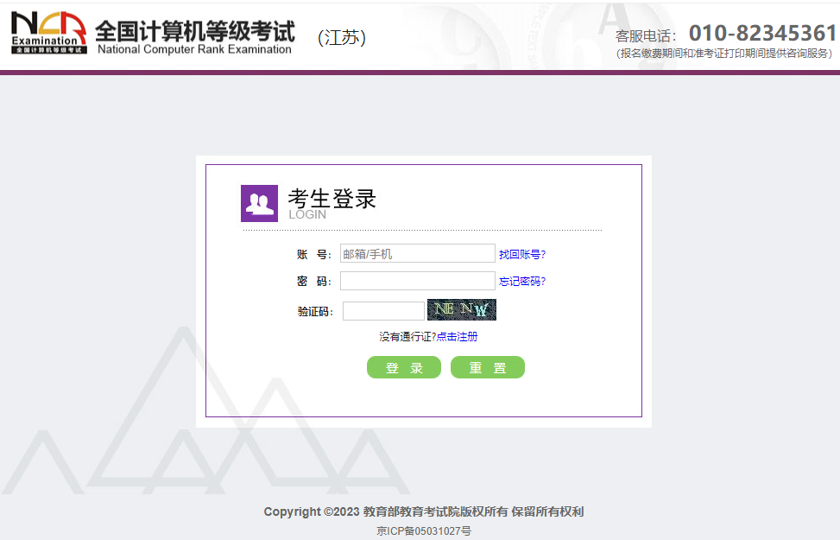
也可以直接访问通行证管理网站（https://passport.neea.cn）进行注册：
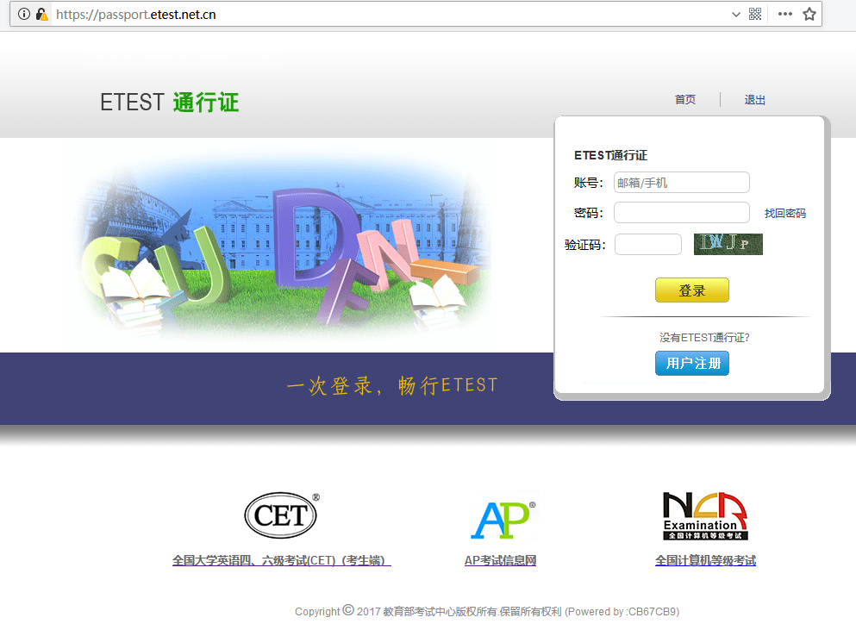
- 注意：注册在通行证管理网站进行的，注册完毕后，需要通过浏览器的后退功能或者地址栏输入地方的方式返回到NCRE报名入口。
- ETEST通行证账号在考试中心所有使用ETEST通行证的报名系统中通用，如果电子邮箱或手机已经在其他考试中注册过通行证，在NCRE报名系统中进行网上报名时无需再次注册。
- 点击用户注册：

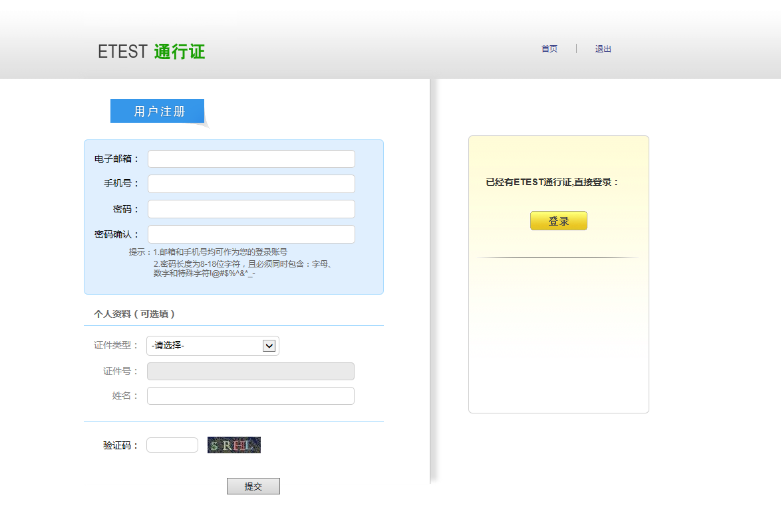
填写电子邮箱，手机号进行注册。
注意：
- 电子邮箱和手机号都是必填项，都可以用来作为账号登录、找回密码，请确保能收到电子邮件、短信
- 个人资料为选填，与NCRE报名无关

考生报名
考生可访问统一的报名网址，然后选择所要报名的省份入口进行报名，也可通过各省发布的报名网址进入报名。
- 填写考生注册的账号和密码进行登录
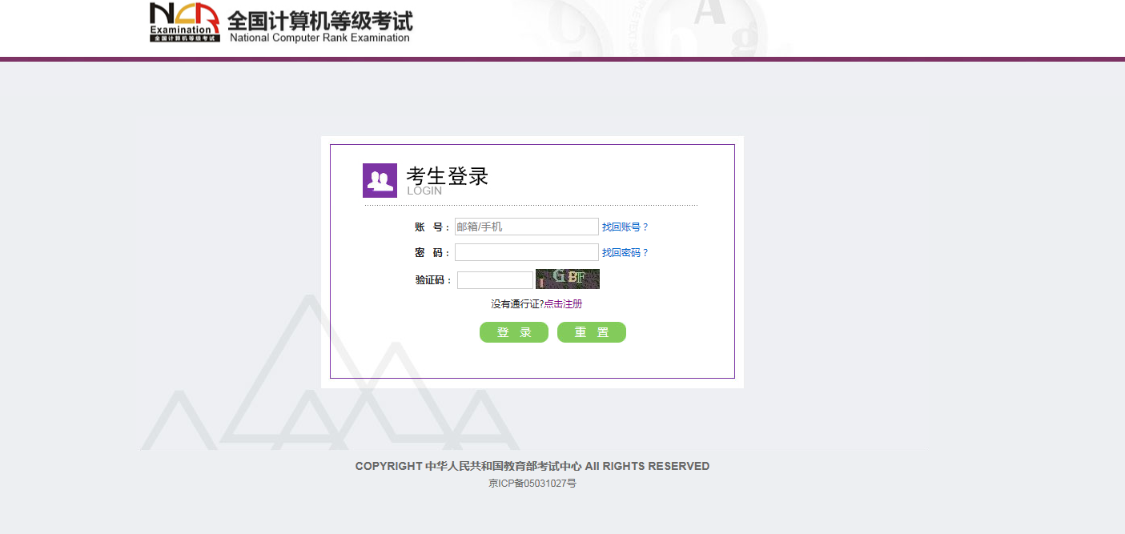

- 登录成功后跳转到NCRE考试报名系统首页，点击开始报名
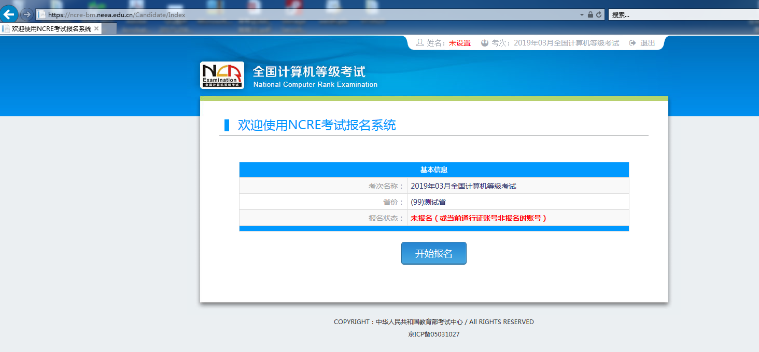

- 勾选接受报名协议
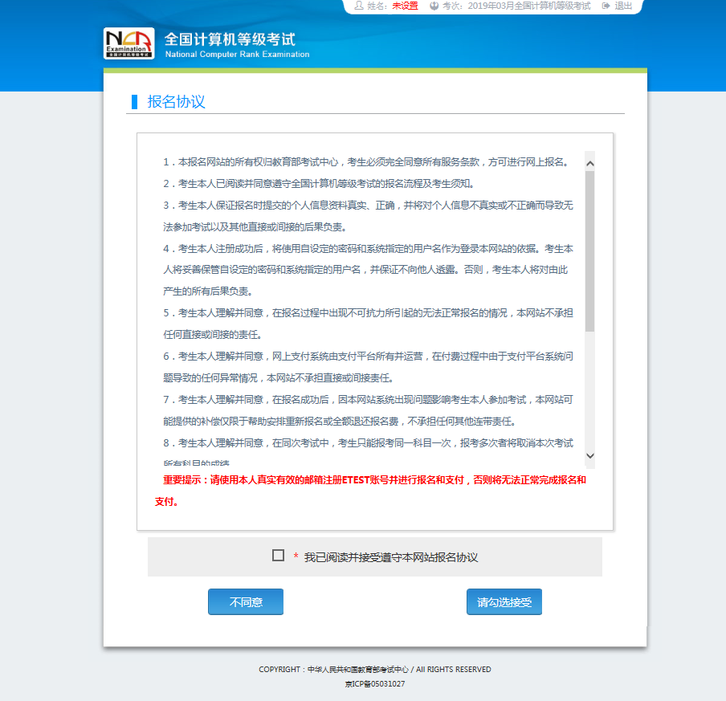
- 仔细阅读并勾选遵守本考次疫情防控考生须知
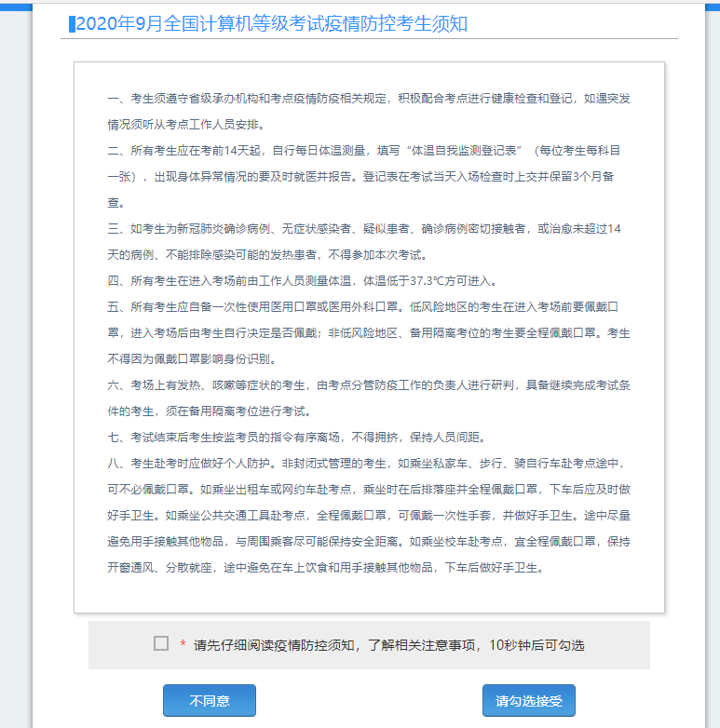

- 仔细阅读并勾选省通告信息
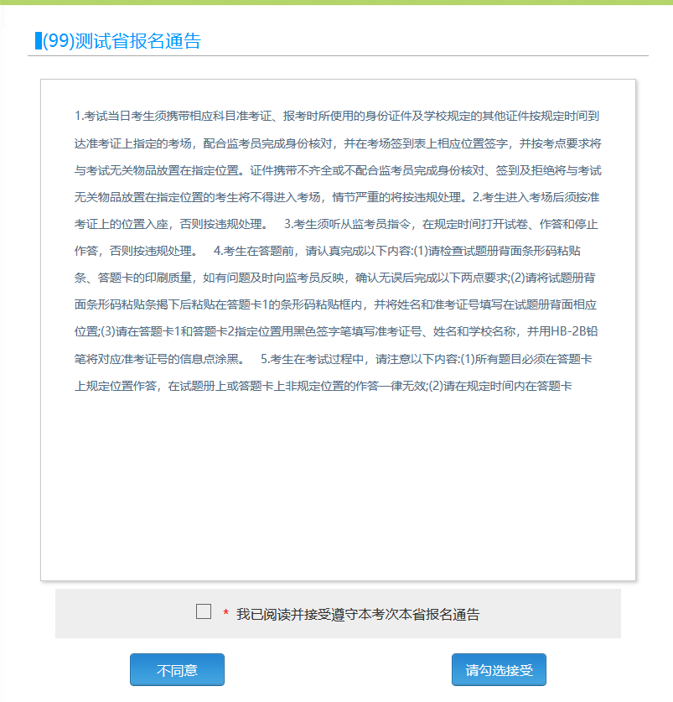

- 填写考生证件信息（证件类型和证件号码）
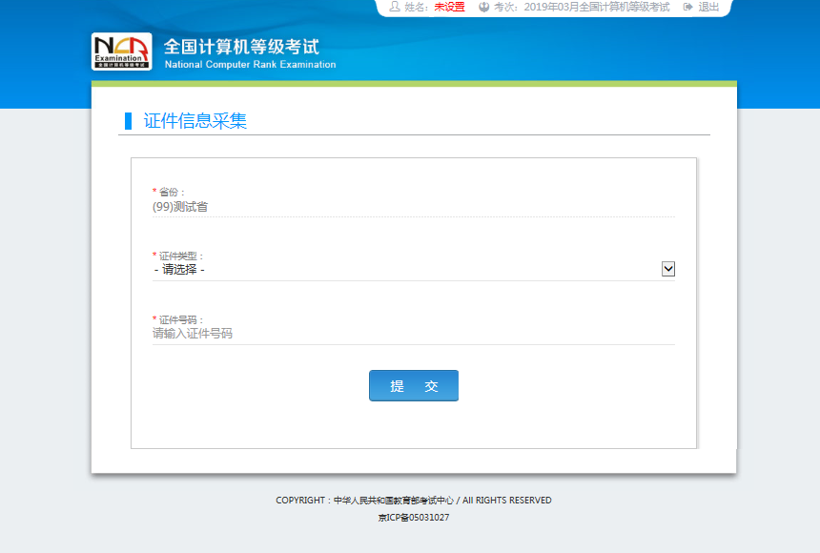
- 进入报名报考信息采集页面
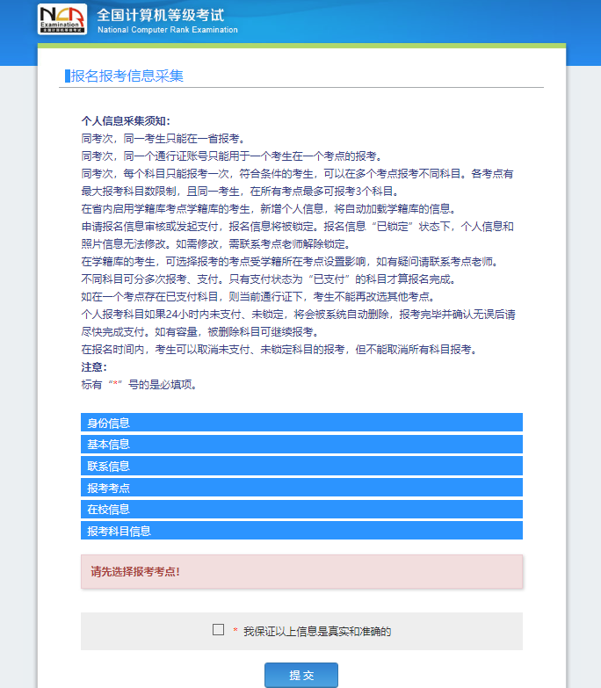
完成身份信息、基本信息、联系信息、在校信息的填写，完成报考考点、报考科目的选择，勾选“我保证以上信息是真实和准确的”，提交。
注意：
- 该页面标记为红色*的都为必填项
- 请仔细检查姓名填写是否正确
- 如姓名中含有生僻字，当前浏览器无法正常显示，可以尝试对生僻字支持最好的IE浏览器（IE9及以上版本）
- 基本信息中“姓名”需与身份证件上的姓名一致。
- 进入照片信息采集页面
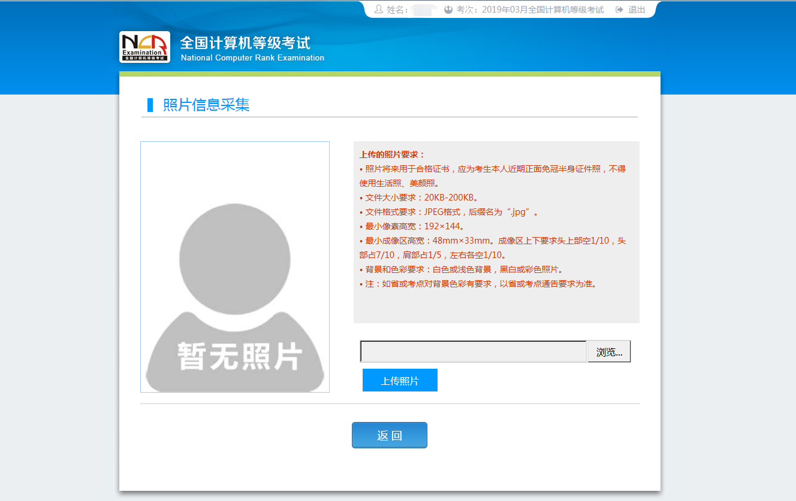
如果考生未上传照片，直接点击“返回”按钮，则会弹出提示信息如下：
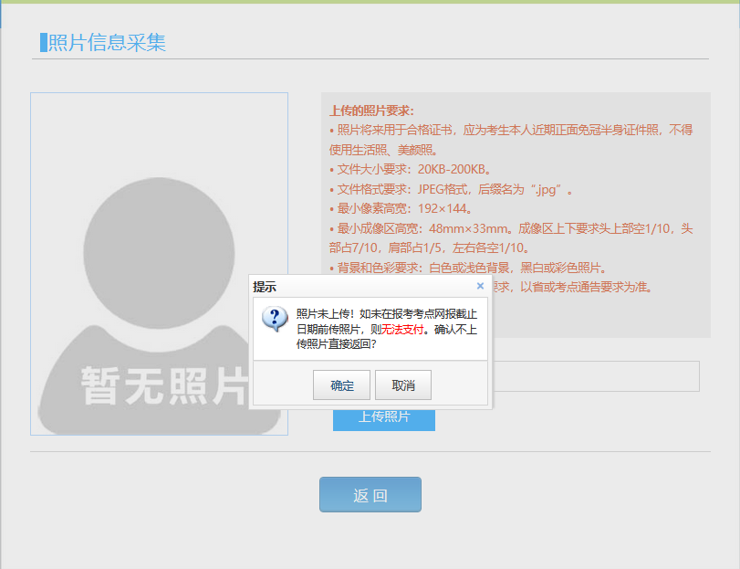
照片未上传！如未在报考考点网报截止日期前传照片，则无法支付。
点击“确定”按钮，返回报名信息页面还会弹出提示信息如下：
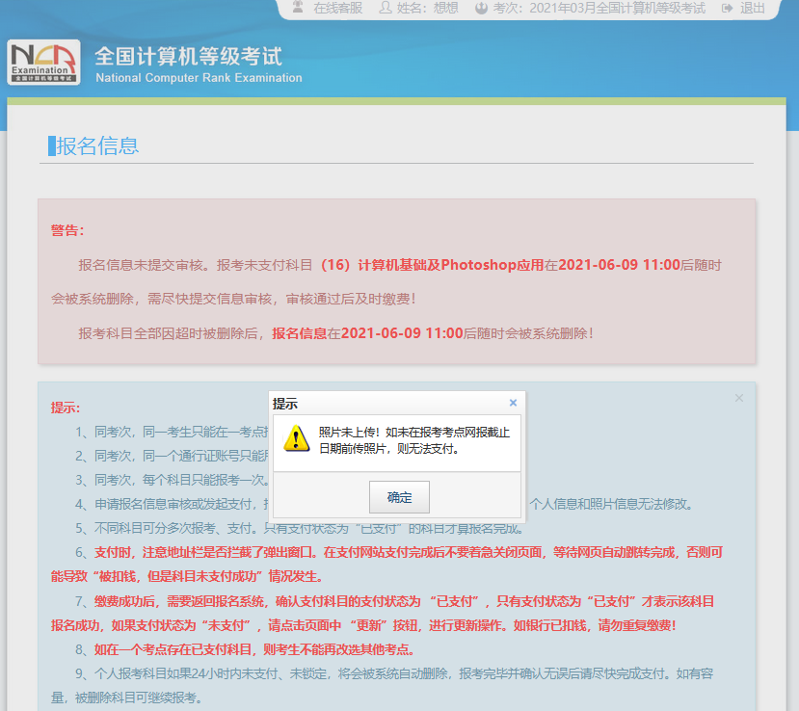

- 报名信息页面
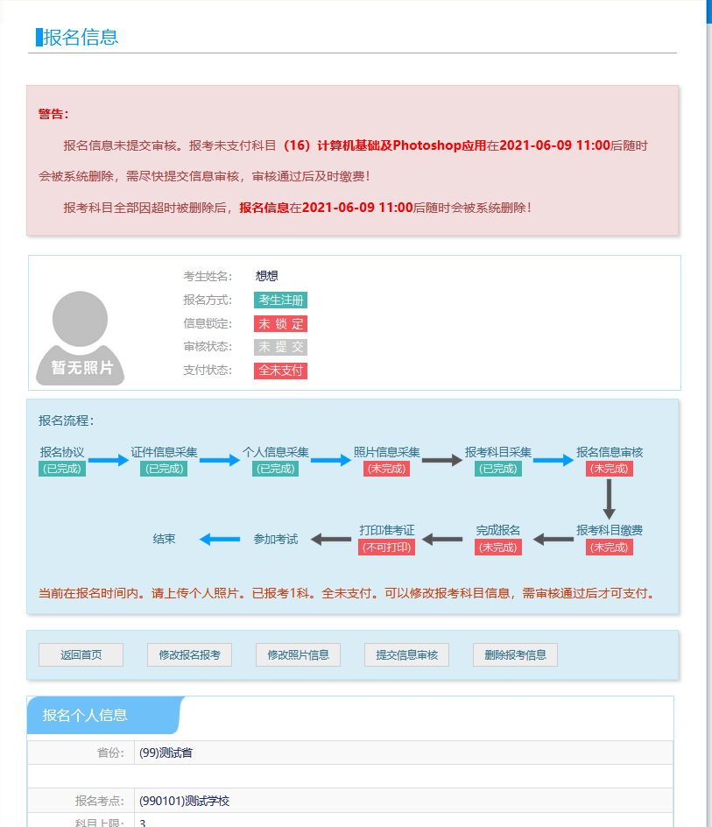
未进行任何科目支付的考生，可以自己删除报考信息。
点击“删除报考信息”按钮：
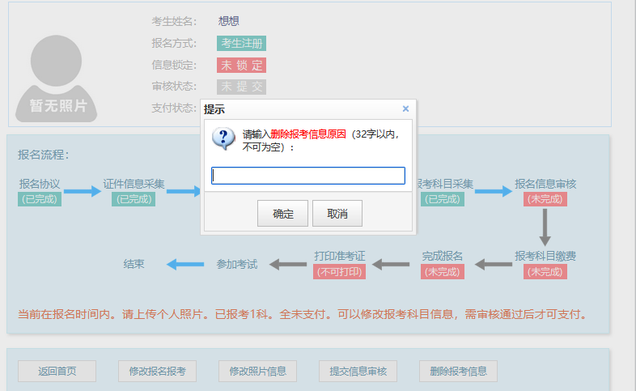
需要填写删除报考信息原因，并且考生主动删除报考信息不受网报时间和取消次数限制。
  - 需要审核考生信息的考点，考生必须先提交审核
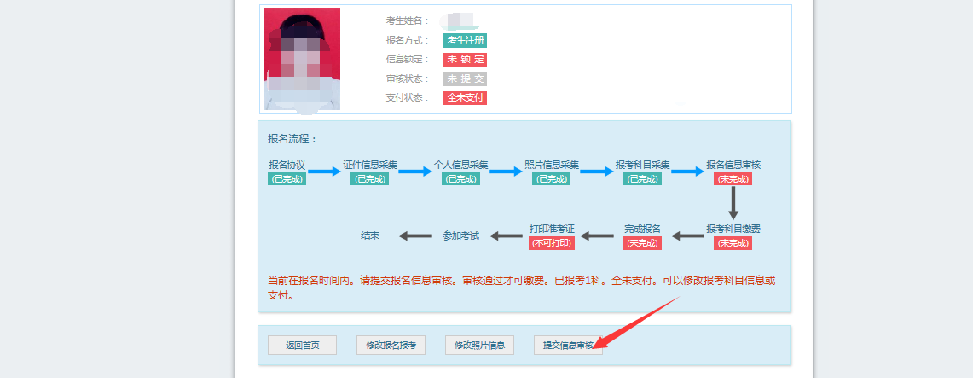
点击“提交信息审核”按钮
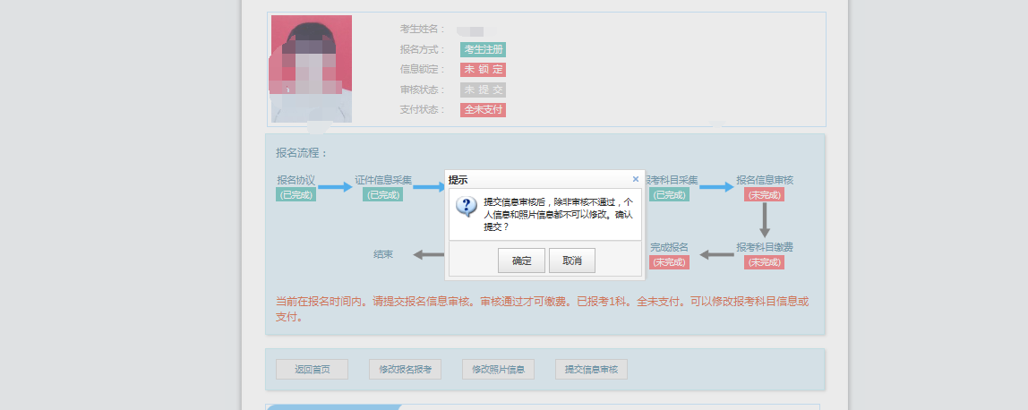
点击“确定”按钮，

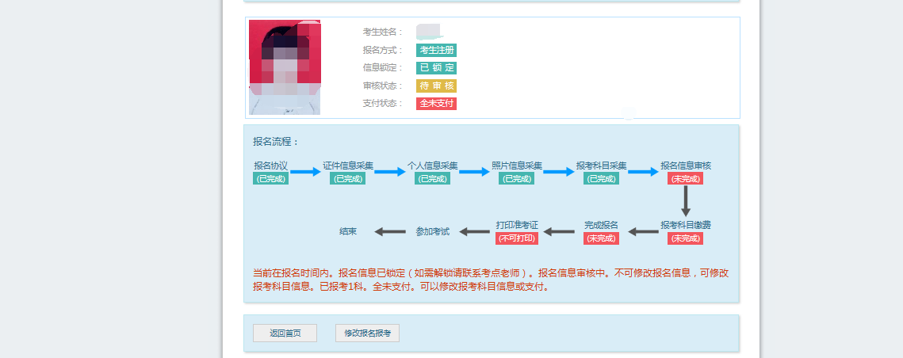
考生信息变为“待审核”状态，此时考生不能修改报名信息。
若考点设置审核信息不通过，则考生可根据考点填写的不通过原因进行修改，重新提交审核
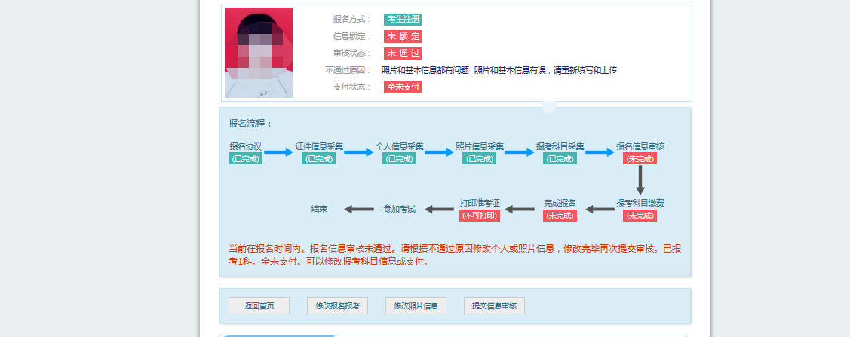
  - 考生需要通过进入修改报名信息页面去修改个人基本信息
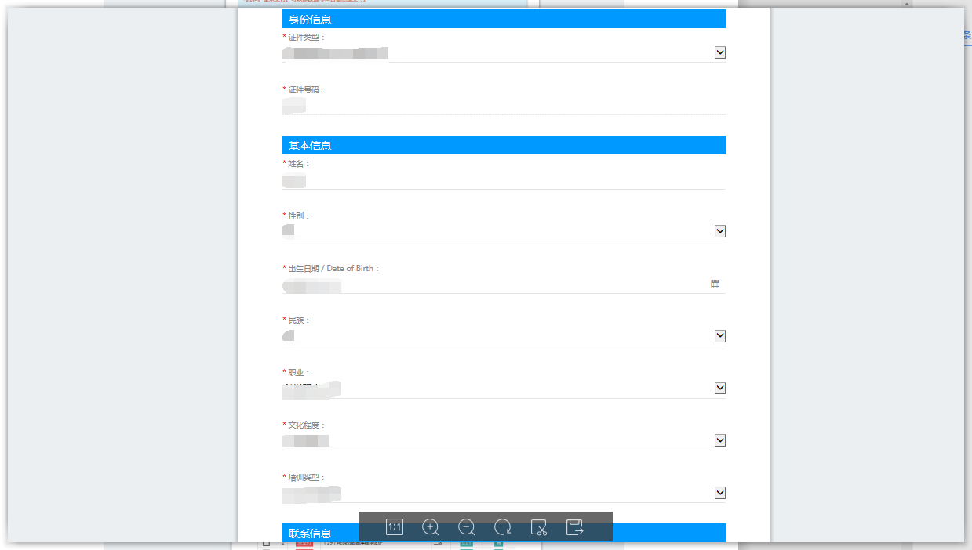
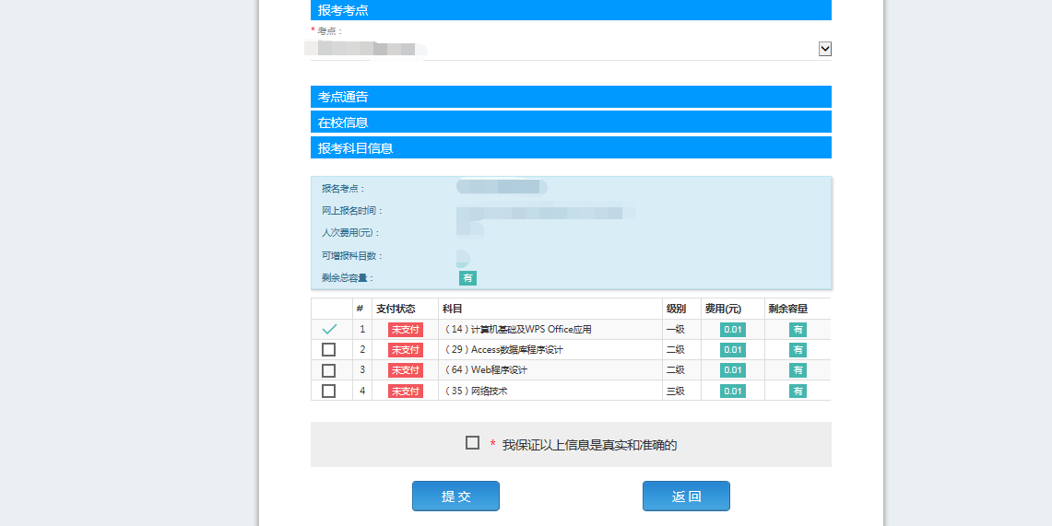
  - 考生需要通过进入修改照片信息页面去修改照片信息
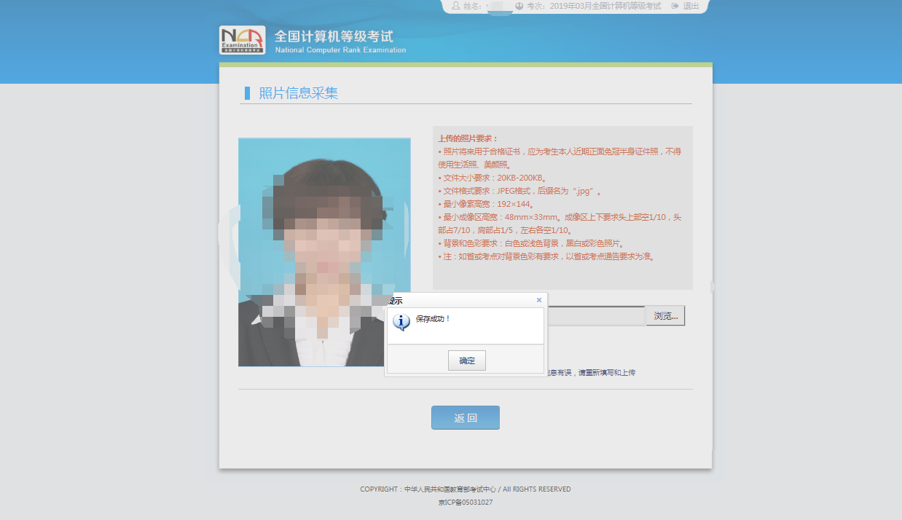
修改完个人基本信息和照片信息，
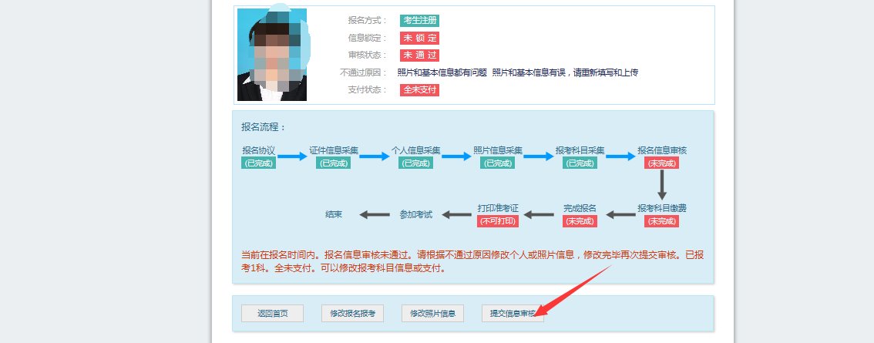
再次点击“提交信息审核”按钮
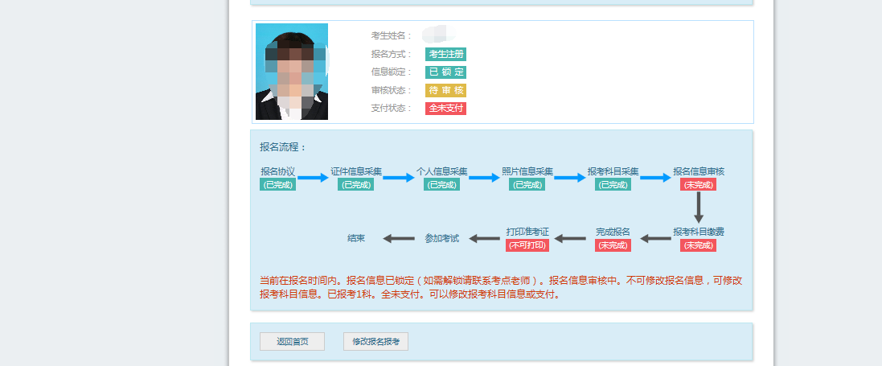
考点确认信息无误后，通过审核
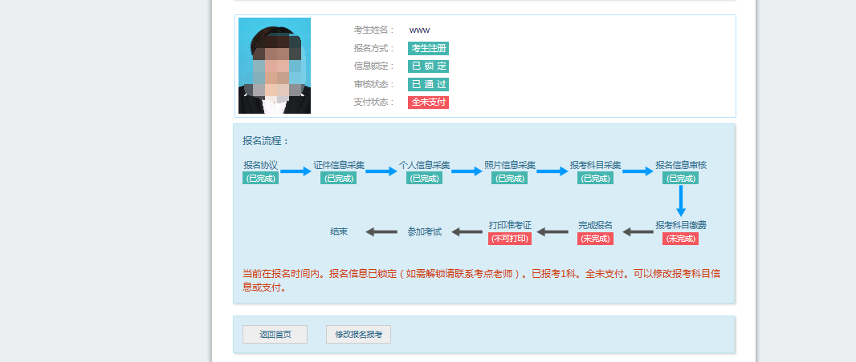
显示审核状态已通过，已审核通过的考生不能修改个人基本信息和照片信息。
注意：若考点不需要信息审核，则考生可跳过上面的审核相关步骤，直接进行支付操作。
- 支付和健康情况声明书
点击“支付”按钮，
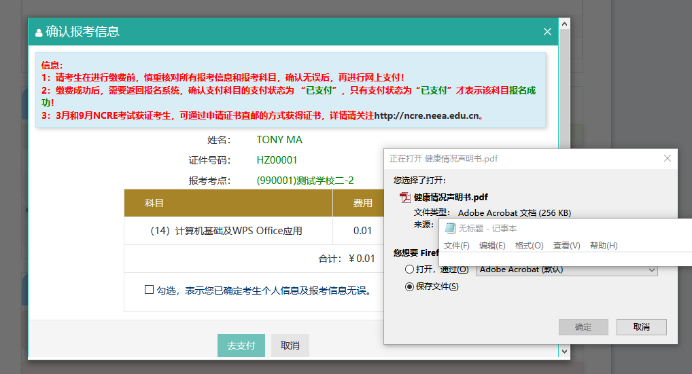
弹出支付确认窗口同时，页面会弹出《健康情况声明书.pdf》下载页面：
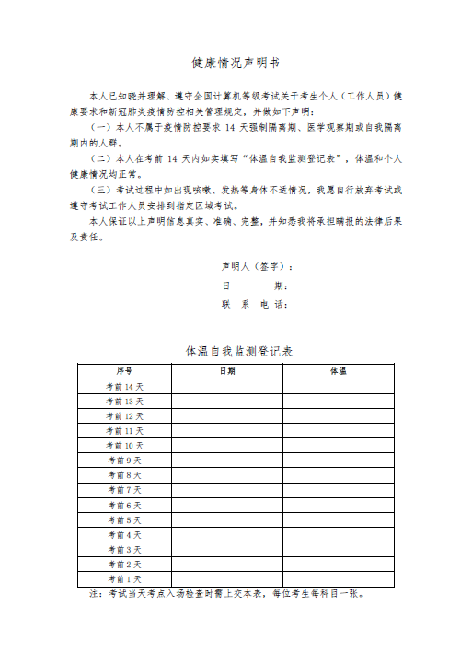
考生需要下载打印，按照声明书要求和本考次疫情防控考生须知相关要求完成相关工作。
健康情况声明书会在打开以下页面时弹出提示下载：
- “支付”按钮打开的确认弹窗页面
- “更新”按钮和“查看订单详情”打开的订单信息页面
- “打印准考证”按钮
确认报考信息，勾选确认个人信息及报考信息无误。
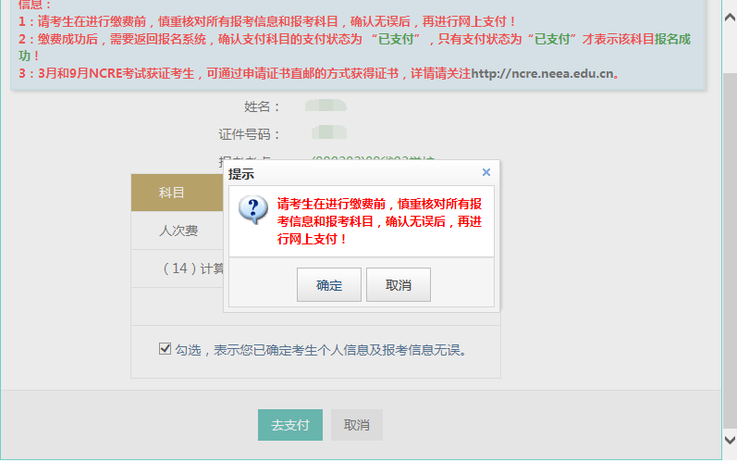
点击“确定”按钮：
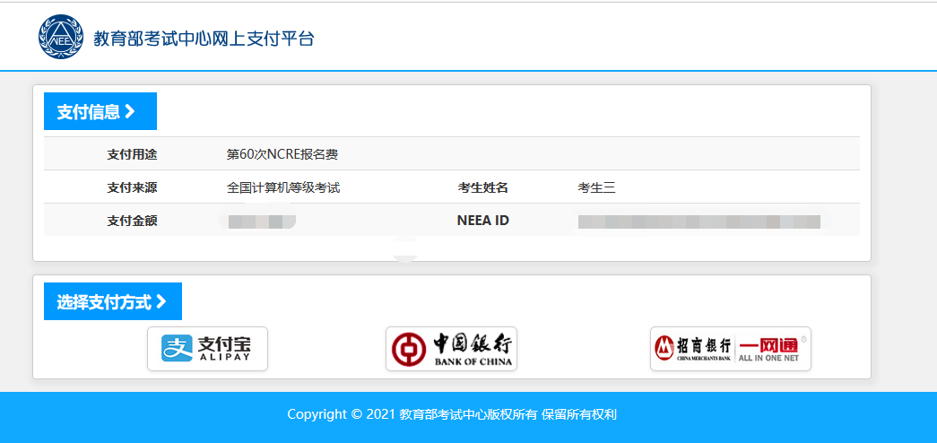
选择支付方式进行支付即可。
注意：不允许考生跨考点报名。

